Workshop Antenna Kaleng di WSIS full house

Onno W. Purbo

Paviliun Canada tepatnya IDRC http://www.idrc.ca/ mengadakan workshop pembuatan antenna kaleng susu di WSIS 2005. Hal ini menyebabkan pavilion Canada & IDRC menjadi penuh sesak oleh banyak sekali pengunjung yang ingin merasakan membuat sendiri antenna kalengnya dan menyolder sendiri.

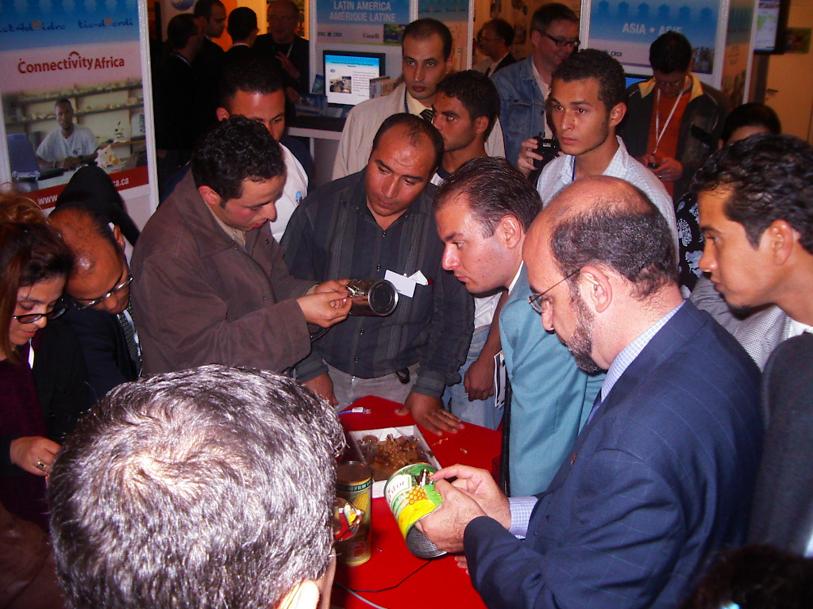

Bermodal kaleng berbagai jenis dan konektor tipe N, rekan-rekan saya seperti Bruno, Abdel, Sebastian dll turun kelapangan mengajarkan ratusan pengunjung WSIS 2005 untuk membuat sendiri antenna kalengnya.

Peserta harus mengerjakan sendiri proses pembuatan antenna kaleng. Mulai dari memotong kawat tembaga untuk antenna, menyolder kawat ke konektor N, melubangi kaleng, hingga memasang konektor ke kaleng. Tentu saja, mereka di perkenankan untuk membawa pulang hasil karya mereka ke rumah masing-masing.

IDRC kali ini benar-benar suka sekali dengan apa yang terjadi di stand mereka, karena melalui kegiatan ini mereka benar-benar berhasil menyebarkan ilmu tentang IT kepada banyak negara yang hadir di WSIS 2005.

Richard Fuchs direktur ICT IDRC yang kebetulan berada di sebelah saya sempat bertanya ke saya, “Onno kamu tidak tertarik untuk mempatenkannya?” Heheh itu diluar filosofi hidup saya katakan. Kebetulan saya adalah orang pertama yang memperkenalkan ide antenna kaleng ini di IDRC yang merupakan hasil ngutak-ngatik teman-teman di INDOWLI di Indonesia dalam perjuangan mereka membangun infrastruktur Internet di Indonesia.

Banyak rekan-rekan menyalami saya pada saat saya berada di event ini. Hal ini membuat saya sangat terharu.

Saya pribadi sangat bahagia melihat ternyata apa yang kita perjuangkan di Indonesia ternyata di adopsi secara luas di masyarakat di dunia. Bahkan di bantu secara serius untuk menyebarluaskannya di seluruh dunia oleh IDRC Canada.

Semoga kita menyadari bahwa sebetulnya bangsa Indonesia bukanlah bangsa yang miskin. Mungkin rakyat Indonesia masih banyak yang miskin harta, tapi saya yakin kita tidak miskin kreatifitas. Dan ini terbukti dapat menjadi modal utama bagi bangsa ini untuk maju bahkan menembus dunia internasional.

Di WSIS 2005, nama Indonesia telah harum dan di kenang sebagai negara berkembang yang paling maju dalam hal Infrastruktur Internet kerakyatan yang di bangun secara swadaya masyarakat dan sustainable. Tidak ada negara lain di dunia yang mempunyai nama seharum Indonesia dalam hal infrastruktur Internet kerakyatan. Indonesia menjadi contoh banyak negara lain di dunia. Semoga kita semua menyadarinya.

